דוח מסכם- פרויקט רשתות תקשורת מחשבים

מגישים:
קבוצה 2
- אלון קידר
- בן כחלון
- שלומי חזן

מרצה:
ד״ר מרבל רויטל

תאריך ההגשה:
25.01.2026

החלק הראשון: אריזה ולכידת מנות
מטרות המטלה-
עבור חלק זה בפרויקט אנו נדגים כיצד ביצענו את תהליך אריזת הנתונים (Encapsulation) על גבי שכבת התקשורת TCP/IP ואת היכולת ללכידת והסברת המנות (Packets) שלכדנו. שכבת ה- TCP/IP מהווה את הבסיס המרכזי לתקשורת ברשת האינטרנט והבנת אופן פעולתו היא חשובה עבור הבנת מערכות התקשורת. אנו נתמקד בפרוטוקול ה- http שמשתמש ב- TCP ובעזרת פרוטוקול זה נוכל להבין את תהליכי יצירת החיבור, העברת המידע וסגירת החיבור בין צדדים שונים. הלימוד המעשי של פרוטוקולים אלו נעשה על ידי מימוש ושליחה של הודעות/מנות (Packets) בין התהליכים השונים: יצירת הנתונים בשכבת האפליקציה, העברתם על גבי שכבות התעבורה והרשת, לכידת המנות באמצעות כלי ה- Wireshark ולבסוף ניתוח התוצאות, כלומר התעבורה האמיתית שנוצרה במחשב.
נקודות תהליך המטלה המרכזיות:
1. יצירת קובץ CSV עם הודעות בשכבת היישום.
2. תיאור והסבר של תהליך אריזת המנות.
3. תיאור והסבר תהליך הלכידה.
4. תיאור והסבר של התעבורה שנלכדה ב- Wireshark כולל צילומי מסך.

סביבת העבודה-
- מערכת ההפעלה: MacOS.
- שפת התכנות: Python.
- כלי ניתוח הרשת: Wireshark.
- ממשק רשת: Loopback (lo).
- סביבת הפיתוח: Jupyter Notebook.
- ניהול בסיס הנתונים (CSV): Pandas.
- יצירת החבילות וניהולם: Scapy.
שלב 1: הכנת קובץ ה- CSV ומקור הנתונים-
באמצעות כלי ה- Wireshark ובתוך ממשק הרשת Loopback (lo) ביצענו לכידה של חבילות הרצות ברקע המחשב למשך זמן מסוים.
עבור כל אחת מהמנות שתפסנו ברקע הרשת ביצענו שינוי לקריטריונים של העמודות המופיעות בעת לכידת המנות ברשת.
לבסוף הפעלנו את הסנן http עבור כל החבילות שנלכדו וביצענו יצוא של כל המנות שנשארו לקובץ CSV מסודר בשם group02_http_input.csvואם היה צורך התאמנו את שמות הקריטריונים לצורכי הקוד.
העלנו את קובץ ה-CSV שיצרנו אל ה- Jupyter Notebook ובדקנו אם הסכמה עובדת והקובץ נקלט.

פירוט השדות בבסיס הנתונים:
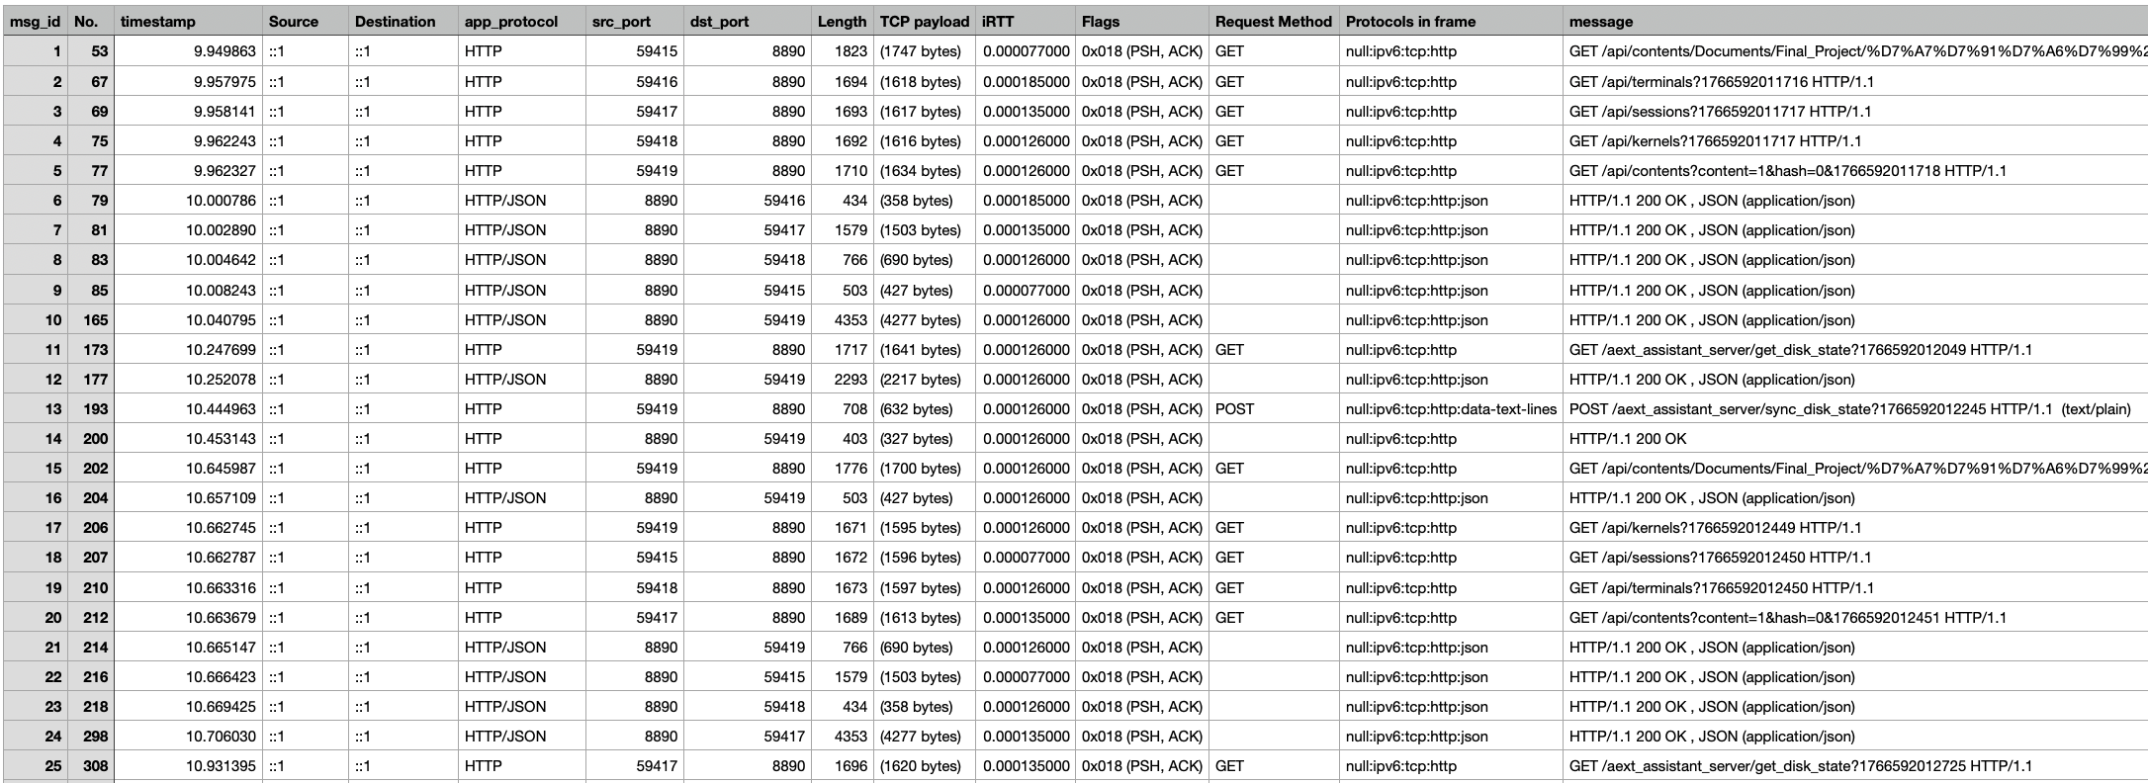
- msg_id: מזהה ייחודי (ID) לכל הודעה או חבילת מידע. משמש לצורך זיהוי חד משמעי של כל רשומה בטבלה ולמעקב אחר רצף ההודעות.
- No.: מספר סידורי של החבילה כפי שהופיעה במהלך הלכידה (Capture).
- timestamp: חותמת הזמן המציינת את הזמן המדויק שבו החבילה נלכדה ביחס לזמן תחילת הלכידה (נמדד ב- mss).
- Source: כתובת המקור של החבילה (IP Address) ומייצג את התהליך או המחשב ששלח את הנתונים.
- Destination: כתובת היעד של החבילה (IP Address) ומייצג את התהליך או המחשב שאליו נשלחו הנתונים.
- app_protocol: פרוטוקול היישום שבו נעשה השימוש. מייצג את שכבת היישום במודל התקשורת.
- src_port: פורט המקור שממנו נשלחה החבילה.
- dst_port: פורט היעד שאליו נשלחה החבילה.
- Length: אורך החבילה הכולל בביטים (כולל כותרות ונתונים).
- TCP payload: גודל הנתונים שנשלחו בפועל בשכבת ה- TCP (ללא הכותרות).
- iRTT: מדד לזמן ההלוך ושוב המשוער בין הלקוח לשרת, משמש לזיהוי latency בתקשורת.
- Flags: דגלים של הפרוטוקול TCP המציינים את סוג החבילה (SYN, ACK, FIN, PSH).
- Request Method: שיטת הבקשה, במידה ומדובר בפרוטוקול ברמת היישום (כגון: GET, POST, PUT).
- Protocols in frame: רשימת הפרוטוקולים המעורבים במסגרת העברת החבילה, לפי שכבות המודל (Ethernet -> IP -> TCP -> HTTP).
- message: תוכן ההודעה או הנתונים שנשלחו בפועל.

שלב 2: תיאור והסבר של תהליך אריזת המנות-
שלב זה ידוע בקוד כ- “Step 3 – Map to TCP/IP Layers (Encapsulation)”. בשלב זה אנו עוסקים בלמפות כל הודעה שנתפסה ומופיעה בקובץ ה- CSV באופן ידני על ידי כותרות IP, כותרות TCP/UDP ואף חישוב checksum ידנית ועוד.
ראשית, אנו מייבאים את כל הספריות הרלוונטיות להמשך כתיבת הקוד. עבודה עם תקשורת הרשת- socket, אריזה בינארית של כותרות- struct, וערכים אקראיים (random, time, platform). בנוסף בוצעה בדיקה עבור סביבת העבודה Windows (נרחיב על כך בהמשך ועל טיפול בתקלה קיימת).
(*) הפונקציה checksum- לצורך אימות וזיהוי המידע שעבר ניצור ידנית את ה- checksum על ידי קידוד המידע לגודל 16 ביט סיכום וקיפול עד להתאמה לגודל המתאים לנו. לבסוף ביצוע ה-checksum והכנסתה למקום המתאים בכותרות ה-IP וה-TCP בהתאם לתקן הנבחר.
(**) הפונקציה hexdump- מבצעת ייצוג בצורה של רצף ביטים בפורמט Hex לצד ייצוג ASCII כדי ליצור אימות וחיבור נתונים נוח ומתאים וויזואלית.
(***) הפונקציה build_ip_header- יישום בניה ידנית של כתובת ה- IP על גבי תקן IPv4. הכותרת כוללת את השדות:
version_ihl, tos, total_length, identification, flags_fragment, ttl, proto, chksum, src, dst. כל אחת מהשדות האלה מורכבת בצורה ידנית / רנדומלית / ייבוא ושינוי של נתונים קיימים ישירות לתוך ה- ip_header החדשה שיצרנו.
(****) הפונקציה build_tcp_header- מימוש בניה ידנית של כתובת ה- TCP. הכותרת כוללת את השדות: src_port, dst_port, seq, ack_seq, doff_reserved, flags, window, chksum, urg_ptr.
כל אחת מהשדות האלה מורכבת בצורה ידנית / רנדומלית / ייבוא ושינוי של נתונים קיימים ישירות לתוך ה- tcp_header החדשה שיצרנו.

כעת הגיע החלק בו אנו מבצעים את האריזה הסופית של ההודעה החדשה שיצרנו. המחלקה RawTcpTransport זו הקריאה שבה אנו מבצעים שיוך סופי של כל הנתונים והפונקציות שבנינו ואספנו עד כה לכל הודעה, ובנויה מקריאה לכמה פונקציות שונות.
(*) הבנאי __init__ שומר את כתובות המקור והיעד והפורטים הנתונים (src_ip, dst_ip, src_port, dst_port), iface הינו ממשק רשת אופציונלי בו נשתמש (בעיקר עבור Windows), הגדרת המערכת עליה אנו עובדים ובדיקה האם ישנו צורך בשימוש ב- Scapy או יצירת Raw Socket באופן ידני.
**הערה חשובה- כמו במערכת ההפעלה Windows גם במערכת ההפעלה MacOS השימוש ב- Raw Sockets נחסם בפועל פעמים רבות, גם אם בוצע הרצת מחברת Jupyter עם sudo- אפל חוסמת שליחה של חבילות IP גולמיות. כתוצאה: sendto() לא זורק שגיאה אבל החבילה ״נזרקת״ בשקט מאחורי הקלעים ו- Wireshark לא מצליח ״לראות״ כלום. זה עובד ב- Windows כי הקוד שולח אוטומטית את האריזה ל- Scapy שהוא לעומת Raw Sockets כן שולח דרך Npcap.
לכן הפתרון הפשוט שלנו עובד על כך שאנו מגדירים ״בכוח״ שכל מערכות ההפעלה עוברות דרך Scapy ללא אפשרות ל- Raw Socket ובכך גם sendto() בהמשך ישלח את החבילה בצורה שגם מערכת ההפעלה MacOS תוכל לתפוס אותה ב- Wireshark. (-**סוף ההערה)

(**) הפונקציה encapsulate בונה את המנה (Packet) הכוללת דרך בניית ה- tcp, ip, data.
ה- tcp נבנה בעזרת: self.src_ip, self.dst_ip, self.src_port, self.dst_port, data, flags.
ה- ip נבנה בעזרת: self.src_ip, self.dst_ip, len(tcp) + len(data).
ולבסוף מחזיר רצף ביטים שהוא ה- IP + TCP + Data (Payload).
(***) לבסוף הפונקציה send, עבור MacOS/Linux יוצרת את החבילה בצורה בינארית ושולחת אותה בעזרת הפונקציה sendto() ליעד (Raw Socket), ועבור Windows בונה את החבילה בעזרת Scapy ושולח ל- Npcap Loopback הייעודי.
(**- נזכיר שוב ששינינו את אפשרויות הפונקציה ובכך משתמשת ב- Scapy עבור כל מערכות ההפעלה השונות).
התא הבא בודק אם אנחנו עובדים בסביבת Windows ויש לנו Scapy ואם זה עונה על התנאים זה מדפיס לנו את רשימת ה- interfaces. אך מכיוון שאנו עובדים על מערכת הפעלה שונה זה לא מדפיס.
לבסוף יש לנו הדגמה שמאפשרת לראות את התצוגה המקדימה של ההדפסה.
מגדירים את הרשת המקומית loopback (רשתות ip זהות- ״127.0.0.1״)- המחשב לעצמו, בוחרים src_port רנדומלי, מגדירים dst_port = 12345 באופן ידני ומגדירים הודעה כללית שתועבר במנה
“Hello Packet (preview)”. לבסוף מכניסים את כל הנתונים למנה כללית על מנת להדפיס אותה ולראות את התוצאה שאמורה להתקבל.
ובכך קיבלנו את אריזת ההודעה הראשונה שלנו-> 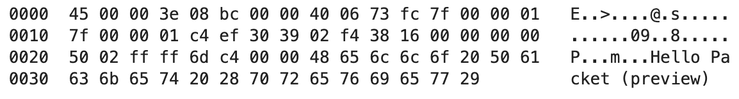

שלב 3: תיאור והסבר תהליך הלכידה-
ראשית, לאחר שהבנו וביצענו לעומקו את תהליך אריזת המנות, הגיע הזמן לשלוח אותן.
נפתח את ה- Wireshark ונתחיל ללכוד את המנות שרצות תחת Loopback (lo) ונתחיל להריץ את שליחת המנות שאנו אורזים ונדמה תעבורה ברשת, תוך כדי נתבונן בתוכנת ה- Wireshark ונראה את החבילות שאנו לוכדים ״רצות״ ברקע הרשת.
כעת אנו יוצרים תעבורת רשת מבוקרת.
מתחילים ביצירת אובייקט תקשורת בצורה הבאה: מגדירים את הרשת המקומית loopback (רשתות ip זהות- ״127.0.0.1״) – המחשב לעצמו, בוחרים src_port רנדומלי, מגדירים dst_port = 12345 באופן ידני, מגדירים iface התואם למערכת ההפעלה (מתאם הרשת הווירטואלי של Npcap הנדרש עבור Windows). ואת כל הנתונים האלו אנו שולחים למופע חדש של RawTcpTransport שמכיל את כל פרטי החיבור.
כעת יש לנו את פונקציית demo_send() ששולחת 3 מנות (Packets) בדמו על מנת שנוכל לראות את התעבורה נתפסת. בכל שליחה נוצר payload טקסטואלי (“Hello Packet”), נקראת הפונקציה send() שבונה IP + TCP + Payload ובסוף נשלחת החבילה (עם הפרשי המתנה קבועים).
בתא לאחר מכן קראנו לפונקציה עם הדגלים 0x18 (PSH+ACK) בצורה הבאה: demo_send(flags=0x18).
כעת נוכל להיכנס לתוכנת ה- Wireshark לראות את המנות שנשלחו מתקבלות ברקע הרשת. נוכל לאחר מכן לזהות את המנות בעזרת הסנן: tcp.port == 12345.

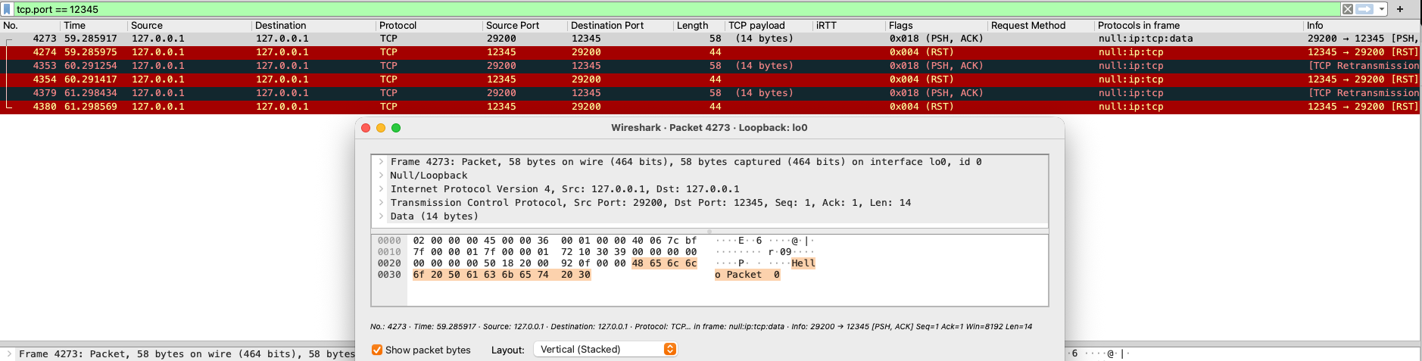
שלב 4: תיאור והסבר של התעבורה שנלכדה ב- Wireshark (כולל צילומי מסך)-

אכן קיבלנו 3 מנות שונות שעונות על הקריטריונים הנדרשים. עבור כל אחד מהם:
- src_ip = ‘127.0.0.1’
- dst_ip = ‘127.0.0.1’
- src_port- רנדומלי (29200)
- dst_port = 12345
- flags=0x18
- המתנה של שניה בין שליחות
- Payload = ‘Hello Packet’
כעת נוכל להריץ את התא הבא שעובר על קובץ ה- CSV שהעלנו ואורז כל אחת מההודעות הנמצאות בקובץ כל פעם שורה אחר שורה בצורה יחדנית ושולח אותן מחדש לאחר שמשנה את אריזתן, כלומר:
src_ip = ‘127.0.0.1’, dst_ip = ‘127.0.0.1’, src_port = 29200 (random), dst_port = 12345.
ושליחתן מחדש לתעבורת הרשת ב- Wireshark תחת Loopback (lo).
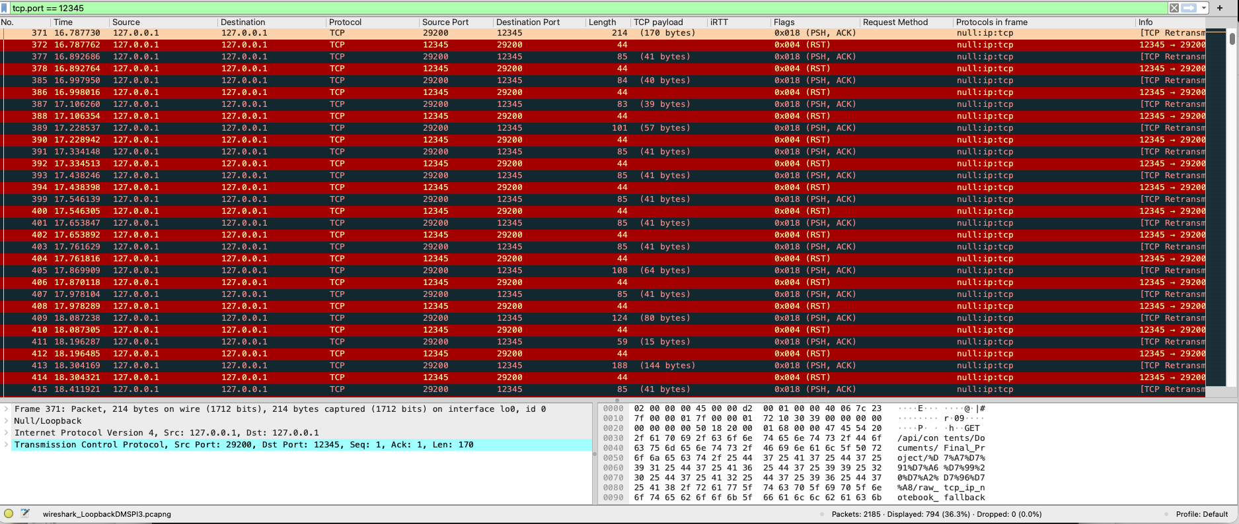

כפי שניתן לראות אכן הצלחנו ללכוד את כל השורות שנשלחו תחת תהליך האריזה מחדש של קובץ ה- CSV המקורי שלנו.
התקשורת שנלכדה נותחה על ידי ה- Wireshark ונצפו חבילות TCP הכוללות שלבי פתיחת חיבור, העברת נתונים וסגירה. התהליך אף הראה הצלחה רבה והראה כי מנגנון ה- Encapsulation עובד ובנוסף כי החבילות תואמות למבנה התקני של הפרוטוקול TCP/IP.

**הערה חשובה- ההערה הנוצרת לאחר הקריאה לפונקציה demo_send() ולשליחת ההודעות מחדש מה- CSV הינה בצורה פשוטה אזהרת SyntaxWarning של Scapy, זו אינה שגיאה, ולכן הודעה זו תקינה.
הערה זו בסך הכל אומרת כי ב- send() של Scapy (שולח ברמת L3 – IP), הפרמטר iface= בדרך כלל לא משפיע. כלומר: Scapy יבחר לבד את הממשק (במקרה שלנו- loopback), ולכן הוא אומר:
'iface' has no effect on L3 I/O send(). הערה זו נוצרה עקב השינוי שעשינו עבור השימוש ב- Scapy בכדי כל מערכות ההפעלה. (-**סוף ההערה)

סיכום כללי: אריזה ולכידת המנות-
במהלך הפרויקט ביצענו הדמיה מעשית של תקשורת TCP/IP באמצעות בנייה ידנית של חבילות רשת, שליחתן וניתוחן בזמן אמת. בעזרת העבודה יכולנו להבין בצורה מעמיקה את תהליך האריזה (Encapsulation), את תהליך יצירת הכותרות עבור ה- IP וה- TCP, כיצד מתבצע חישוב שדות הבקרה כגון checksum ו- Flag ועוד פורמטים נוספים.
באמצעות Scapy הצלחנו להבין את תקשורת המחשב מאחורי הקלעים ולהתאים את התקשורת לפני צורך מערכת ההפעלה. ראינו כיצד עובדת בסופו של דבר הפעילות בעזרת תוכנת ה- Wireshark, כגון: ports, sockets, ip addresses, data ועוד רבים נוספים.
בסופו של חלק זה אנו בטוחים כי המעקב ויצירת התהליך כולו תוך הבנה של כל הצעדים הכלולים בו חיזק את ההבנה של אופן פעולת שכבות האפליקציה, הרשת והתעבורה ושל חשיבותן בהעברת מידע אמינה ובטוחה, מעבר לרמה התאורטית.

